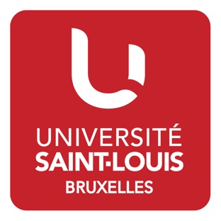
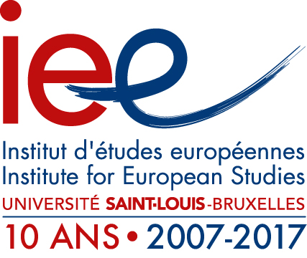
L’Institut d’études européennes de l’Université Saint-Louis – Bruxelles
Organise avec la collaboration de :
ECES – Institut Egmont – European Neighborhood Council Fondation –
Ordre de Malte France – La Vigie

CONFERENCE ANNUELLE « VOISINAGES »

« Les multiples crises du voisinage menacent-elles le projet européen jusque dans ses valeurs fondamentales ? »

Bruxelles le jeudi 9 février 2017
9h-17h30, « Salle des Examens » (2ème étage)
Université Saint-Louis – Bruxelles, 43, Bld du Jardin Botanique, 1000 Bruxelles

Inscription gratuite mais indispensable :
Envoyer un email à l’adresse : lino.francescon@usaintlouis.be, en indiquant svp vos :
nom, prénom, fonction/activité, organisation
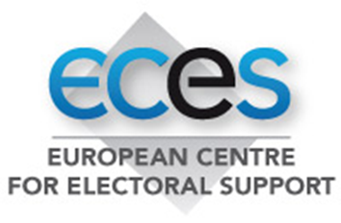
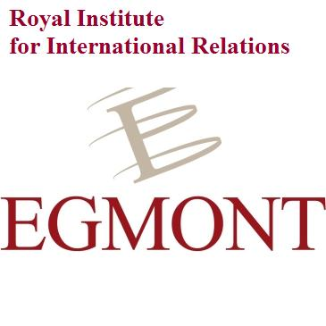
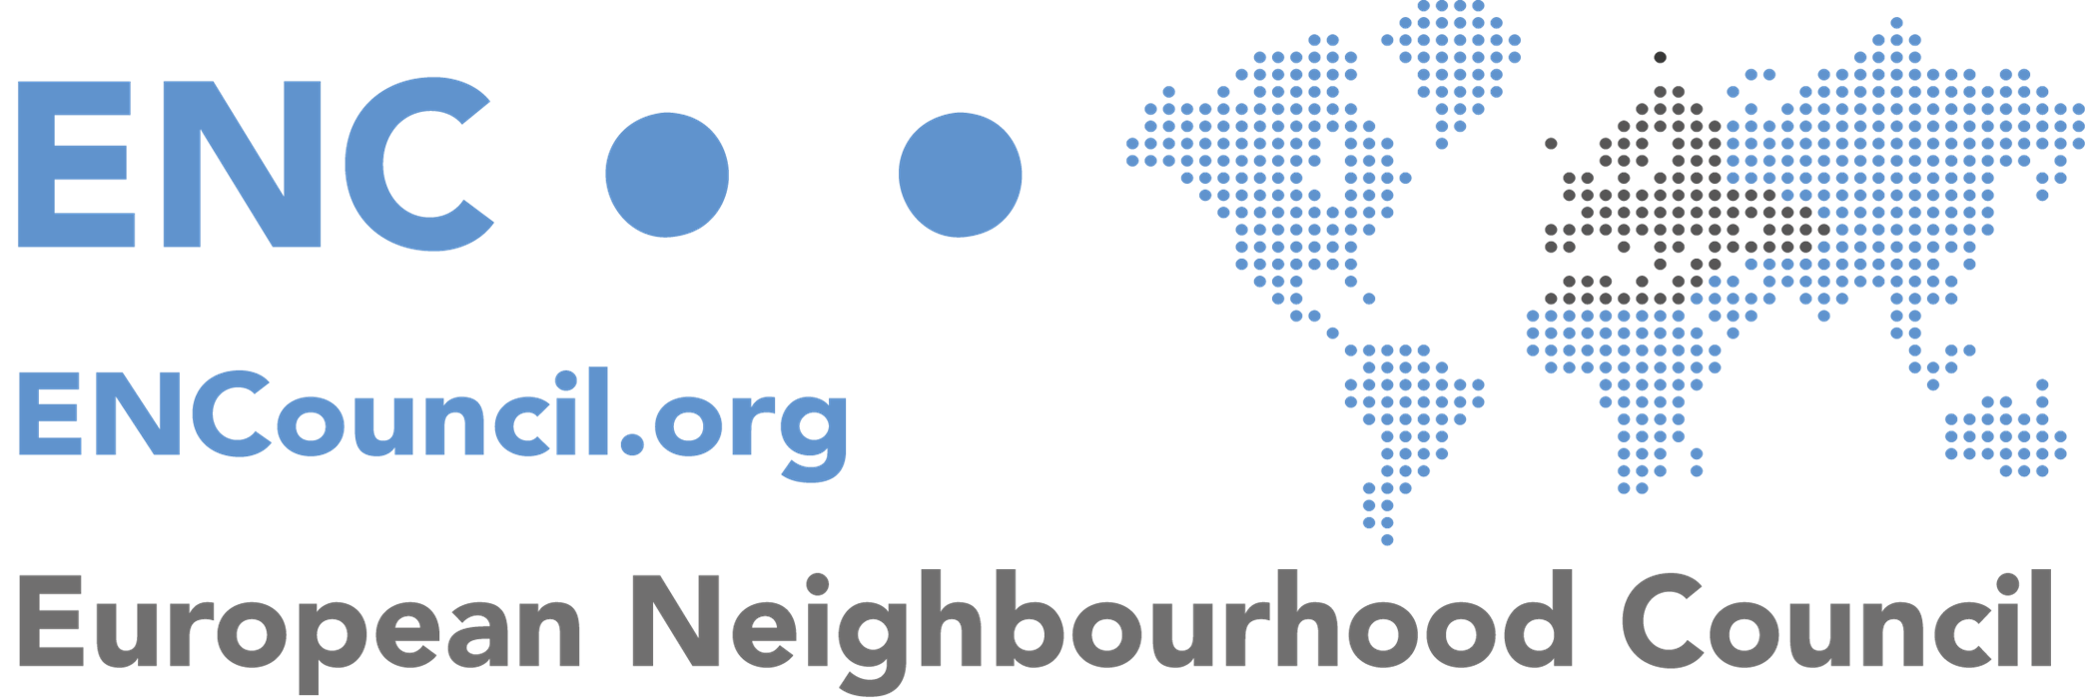
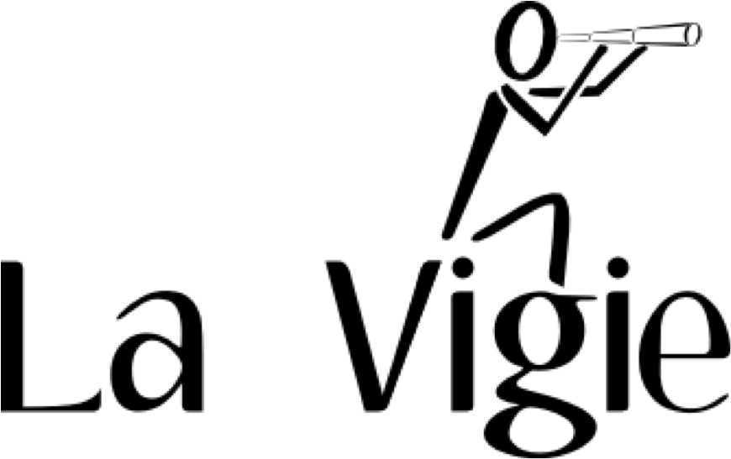

Présentation générale
La précédente conférence s’était attachée à envisager la possibilité d’une politique de voisinage lato sensu, allant au-delà du cadre étroit de la Politique européenne de voisinage (PEV) communautaire telle qu’elle découle des traités.
Dans cette optique élargie, soutenue par une majorité des intervenants, qui conduisait à considérer que la PEV lato sensu n’est en fait qu’une partie de la politique étrangère et de sécurité, la question se posait logiquement de la conciliation nécessaire entre les valeurs et les intérêts de l’Union.
Cette fois-ci, la conférence se concentrera sur la seule question des valeurs européennes à l’épreuve des troubles et conflits qui traversent les voisinages de l’UE.
En effet, si l’un des objectifs originaires de la PEV est bien de projeter - autant que faire se peut - les valeurs propres à l’Union dans son environnement immédiat et plus lointain, on peut, aujourd’hui, légitimement se demander ce qu’il reste de cette louable ambition…et même s’interroger sur la question de savoir si, dans un mouvement inverse de celui envisagé initialement, ce ne sont pas les crises et secousses dans les voisinages qui, directement et indirectement, risquent d’affecter négativement nos valeurs fondatrices.
Cette question peut paraître provocatrice mais elle mérite d’être posée dans un contexte où de lourdes incertitudes planent sur l’avenir du projet européen.

Programme de la journée
09h00 Accueil et mot de bienvenue par Antoine BAILLEUX, professeur et directeur de l’Institut d’études européennes de l’Université Saint-Louis – Bruxelles
09h15 Introduction aux travaux de la journée, René LERAY, responsable du groupe de recherche sur l’Union européenne et ses voisinages
09h30-11h15 Première session : La crise des valeurs au sein de l’Union européenne, pourquoi et jusqu’où ?
Présidence Jacques KELLER-NOELLET, Directeur général honoraire au Conseil de l’Union européenne
- « La place des valeurs dans le projet européen hier et aujourd’hui »
Didier FRANCFORT, Professeur, Université de Lorraine

Après avoir rappelé la nature et la portée des valeurs inscrites dans les traités ainsi que les garanties prévues pour en assurer le respect, la question se pose de savoir si ces dernières répondent toujours aux objectifs qui leur étaient assignés et si les manquements que l’on constate ici et là, induits par le contexte politique à l’intérieur comme à l’extérieur de l’UE, ne sont pas susceptibles d’affecter les fondements même du projet européen.

- « Le système de Valeurs dans l’Action Extérieure de l’UE : continuité ou remise en question ? »
Christian FRANCK, Professeur émérite de l’Université catholique de Louvain ; Professeur invité à l'Université Saint-Louis – Bruxelles et à l'Académie Diplomatique de Vienne
Le traité de Lisbonne a établi le catalogue des valeurs et objectifs qui doivent inspirer et orienter l'ensemble de l'action extérieure de l'Union. La pratique montre que la mise en œuvre de ces valeurs est sujette à variations, les exigences de l'Union étant plus grandes avec les pays qui ont avec elle des relations plus étroites (pays du « voisinage » et de l'Ouest des Balkans notamment).

Dans le contexte géopolitique actuel, la « Stratégie globale de l'Union pour la politique étrangère et de sécurité », adoptée en 2016, tend à recadrer les ambitions « normatives » de l’Union ; elle admet que l'approche transactionnelle peut faire contrepoids à l'approche « transformatrice », que les principes doivent composer avec davantage de « pragmatisme » ; elle fait du soutien à la « résilience » le nouveau « leitmotiv » de la relation avec un grand nombre de pays tiers.

- « Les quatre cultures des Européens : sont-elles toujours en phase avec les valeurs proclamées par l’Union européenne ? »
Olivier GALLAND, Directeur au Centre national de la recherche scientifique (CNRS)

Il s’agit d’analyser la façon dont les citoyens lisent, interprètent et, le cas échéant, prennent leurs distances par rapport au « corpus des valeurs » tel qu’il figure dans les traités, en mettant en évidence les écarts de perception et de réaction entre les différentes parties de l’UE.

Recenser et analyser les ambiguïtés du discours populiste ordinaire au regard de la conception des valeurs communes et la menace potentielle que ce discours fait peser sur le respect de ces dernières. Montrer comment cette menace d’abord rhétorique a commencé à se concrétiser au travers de l’action extérieure, mettant en cause, directement ou indirectement, les libertés publiques et l’état de droit

11h15-11h30 Pause-Café
11h30-13h15 Deuxième session : L’impact direct et indirect des troubles des voisinages sur les valeurs de l’Union
Présidence Samuel DOVERI VESTERBYE, Directeur du European Neighborhood Council
Les conséquences des désordres graves qui affectent nos voisinages mettent en jeu - directement ou indirectement - le respect des valeurs affichées par l’UE soumise à des pressions contradictoires. Il s’agit notamment du principe de solidarité - interne et externe - mis à mal par des flux migratoires mal dominés. Il s’agit aussi de certaines exigences éthiques en matière de relations entre Etats, mises en danger par la tentation de la Real Politik, au prix de complaisances graves à l’égard de régimes autoritaires y compris lorsqu’ils recourent à la force. Sans tomber dans l’irénisme qui a parfois nui à l’efficacité des réponses de l’UE, il importe de voir où sont les limites de la complaisance intéressée au regard des grands principes qui sont à la base même du projet européen.
- « Une solidarité ‘à géométrie variable’ : l’action de l’UE et des Etats membres face aux réfugiés et aux victimes des guerres et conflits au Moyen-Orient : succès et déboires »
Jean-Louis DE BROUWER, Directeur ECHO, Commission européenne

- « La tentation de la Real Politik : la relation UE-Turquie et ses avatars »
Samim AKGÖNÜL, Professeur, Université de Strasbourg

- « L’ajustement difficile de la position de l’UE face au recours à la force en violation du droit des gens ; comment contrer les agressions russes en Ukraine et dans le Caucase ? »
Georges NICULESCU, Chercheur, The European Geopolitical Forum
Andrei SANNIKOV, Ancien Ministre des Affaires étrangères de Biélorussie

13h15-14h30 Pause-Déjeuner
14h30-16h30 Troisième session : Le retour aux valeurs, pourquoi et comment ?
Présidence Eva SAENZ-DIEZ JACCARINI, Professeure, UCL
Il existe plusieurs manières d’aborder le problème de la restauration des valeurs. Sur le plan des idées, par une réflexion renouvelée sur leur pertinence et leur permanence au-delà des aléas de l’histoire ainsi que par une meilleure compréhension des processus qui conduisent à leur remise en cause via des craintes liées au sentiment réel ou supposé d’insécurité. Sur le plan pratique, par l’adoption d’instruments juridiques propres à contrer efficacement les agissements des gouvernements qui menacent l’état de droit ainsi que par des mesures concrètes visant à apaiser les peurs de l’opinion publique : renforcement de la frontière extérieure, allègement de la pression migratoire par un accroissement substantiel et ciblé de l’aide au développement notamment en faveur de l’Afrique, mise en place d’une véritable politique de l’UE en matière de sécurité intérieure et extérieure face notamment au terrorisme.
- « Europe : que dis-tu de toi-même ? »
Bernard PHILIPPE, ancien fonctionnaire à l’European External Action Service (EEAS)

- « Renforcer les mécanismes juridiques de protection des valeurs au sein de l’UE ? »
Elisabeth VAN RIJCKEVORSEL, Doctorante, Université catholique de Louvain

- « Alléger les pressions et les menaces qui s’exercent sur l’UE en parachevant certaines politiques clés : frontières extérieures, sécurité et défense etc. »
Victor FEVRE, Chercheur, Revue stratégique « La Vigie »

- « Quel avenir des relations UE avec le continent Africain dans la perspective des valeurs européennes »
Bernard DE GERLACHE DE GOMERY, Administrateur de sociétés établies en Afrique, past -Président de la Chambre de commerce Belgo-Africaine, Ambassadeur de l'OSM en RCI, Vice-Président et ancien Président de Malta Belgium International.
Les relations entre l’Europe et les pays du continent africain sont anciennes, marquées par l’histoire, ses ombres mais aussi ses lumières. Depuis les origines de la construction européenne, la Communauté puis l’Union ont toujours veillé à maintenir une relation privilégiée avec l’Afrique, à travers diverses conventions et accords porteur d’une aide au développement sans équivalent. Aujourd’hui, alors que se confirment la globalisation de l’économie et la généralisation de la compétition internationale, et que se dessinent simultanément, tant une nouvelle donne démographique mondiale, qu’un renouvellement profond de la géopolitique et des rapports de puissance entre les continents, l’Union européenne, frappée par le doute, saura-t-elle adapter et amplifier ses engagements en faveur de l’Afrique ? Cela dans le respect mutuel des valeurs et des intérêts de chacune des parties

16h30-17h30 Session de clôture : Panel de conclusions

Présidence : Monica FRASSONI, Présidente d’ECES, Co-présidente des Verts européens
Un membre de la Présidence Maltaise, Lorenzo CONSOLI, Journaliste, Correspondant de Askanews

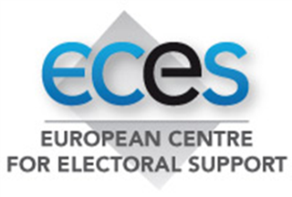
Le Centre Européen d’Appui aux Processus Electoraux (ECES) est une fondation privée à but non lucratif : Sa mission est de promouvoir un développement démocratique durable, à travers des services de conseil et de soutien opérationnel pour la mise en place des cycles électoraux, en faveur des organes de gestion électorale et des parties prenantes électorales, y compris les organisations régionales et internationales. ECES œuvre pour le renforcement des capacités au niveau national, régional et international en facilitant les relations entre pairs, l’échange d’expériences, la collaboration Sud-Sud et le développement du leadership. Ayant véritablement démarré ses activités de terrain en février 2012, ECES a depuis mis en œuvre des activités dans plus de 35 pays francophones, anglophones et lusophones, situés principalement, mais pas uniquement, en Afrique.

Royal Institute for International Relations is an independent think-tank based in Brussels. Its interdisciplinary research is conducted in a spirit of total academic freedom. Drawing on the expertise of its own research fellows, as well as that of external specialists, both Belgian and foreign, it provides analysis and policy options that are meant to be as operational as possible. Close cooperation with other research centres, both in Belgium, in Europe and beyond, has resulted in a growing number of joint conferences and in more structured cooperations on research and publications. This has proved to be mutually beneficial and enriching.

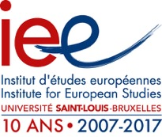
L’Institut d’études européennes (IEE) de l'Université Saint-Louis – Bruxelles est un institut d’enseignement, de recherche et de formation. Il est composé des enseignants et des chercheurs de Saint-Louis investis dans le domaine des études européennes.
Situé au cœur de la capitale de l’Europe, l’IEE bénéficie des contributions d'enseignants de l’Université catholique de Louvain, de praticiens, décideurs et hauts fonctionnaires des institutions européennes et diplomatiques. L’excellence et l’interdisciplinarité (droit, économie, science politique, sociologie et philosophie) sont le sceau des activités scientifiques et académiques de l’IEE qui dispose d’un Centre de documentation européenne (CDE) labellisé par la Commission européenne. L’IEE offre les programmes d'enseignement et de formation suivants : Un master en études européennes (2 ans) ; Un master de spécialisation en analyse interdisciplinaire de la construction européenne à horaire décalé (1 an) ; Une Summer School « EU Business Law and WTO Practice », en anglais, coorganisée avec le cabinet Van Bael et Bellis. Un Module Jean Monnet en « EU Environmental Policies and Law (POLLEN) » coorganisé avec le Centre de recherche en science politique de l’Université Saint-Louis. Des programmes de formation « Europa plus » destinés aux entreprises, administrations et autres organismes privés ou publics désireux de mettre à jour leurs connaissances en affaires européennes.
La Vigie est une lettre bimensuelle d’analyse stratégique, disponible en ligne par abonnement (www.lettrevigie.com). Dirigée par Jean Dufourcq et Olivier Kempf, deux analystes expérimentés, elle propose une vision française des questions stratégiques, qu’elles relèvent de l’ordre de la géopolitique ou de celui de la stratégie militaire. D’un format ramassé (6 pages) et selon une maquette adaptée à tous les supports (papier, écran, e-book), elle vise à fournir à un lectorat éclairé des articles courts, portés essentiellement sur l’analyse (l’information est supposée connue et il ne s’agit pas d’une lettre d’informations confidentielles). Elle est référentielle sans prétendre passer pour universitaire, dense sans être austère, problématique plutôt que spéculative. Elle se veut d’inspiration française et défend une position indépendante fondée à la fois sur les réalités observées et sur les intérêts, les responsabilités et les valeurs de la France. Elle s’alimente à une perspective plus européenne qu’occidentale, plus latine qu’anglo-saxonne, conformément à une demande du lectorat français et étranger. Elle peut également rédiger, selon les demandes, des études stratégiques particulières, des formations et l'organisation de séminaires, enfin des missions de conseil ou de négociation.
European Neighbourhood Council (Conseil du Voisinage européen) est un think tank indépendant qui conduit des recherches et met en œuvre des projets dans le but de renforcer l’idée d’un voisinage européen commun. ENC est une organisation cherchant à améliorer le dialogue et à améliorer la coordination entre les pays membres de l’UE, les pays aspirant à entrer dans l’UE, les pays membres de la politique de voisinage européen et enfin les pays d’Asie Centrale. A travers la recherche, divers partenariats et événements, on désire réduire le fossé en matière de politique étrangère existant entre les membres de l’UE d’un côté, et les voisins de l’UE ainsi que l’Europe au sens large de l’autre. Ces efforts doivent renforcer les valeurs européennes communes, c’est à dire la démocratie, la sécurité, la croissance économique et l’éducation, tout en garantissant un voisinage européen stable, diversifié et en perpétuel développement. Enfin, nos activités sont guidées de manière annuelle par notre Conseil académique, constitué d’académiciens provenant de toutes les régions concernées par notre travail.

L’Ordre Souverain Militaire Hospitalier de Saint-Jean de Jérusalem, de Rhodes et de Malte est un ordre religieux catholique doté d'une souveraineté fonctionnelle et une organisation internationale caritative. C'est l'une des organisations qui a pris la suite de l’ordre de Saint-Jean de Jérusalem et dont les statuts actuels datent de 1961. C'est aujourd'hui une organisation à vocation caritative dont les actions humanitaires actuelles sont principalement tournées vers la lutte contre la pauvreté, mais également dans la lutte contre la lèpre et plus globalement les problèmes médicaux. L'Ordre intervient aussi ponctuellement par des missions de secourisme d’urgence lors de catastrophes naturelles ou d’aide humanitaire envers les réfugiés lors de conflits armés. Il est actuellement présent dans plus de 120 pays à travers le monde. Le siège de l’ordre se trouve à Rome, Via dei Condotti, près de la Place d’Espagne.

